Методическая разработка по теме: «Легенда» как средство взаимодействия между всеми субъектами образовательного процесса в ДОУ
Мой интерес к истории и культуре родного города, желание делиться своими знаниями с детьми, воспитать их патриотами являются основными ориентирами в моей педагогической деятельности. В поисках инновационных форм и методов работы, взаимодействия и сотрудничества с семьями дошкольников были разработаны «Легенды» основанные на образовательном геокешинге - совокупность условных знаков и пояснений к карте для пеших познавательных прогулок, сочетающие в себе признаки эффективности социального партнёрства «педагог-дети-родители-социум».
Выходные - это то время, когда родители уделяют больше времени детям, а совместный досуг - хорошая альтернатива времяпрепровождению у телефона и телевизора. Через прогулку доступно изучение истории, культуры и географии. Краеведение лучше других отраслей знания способствует воспитанию патриотизма. Доступные средства навигации учат ориентироваться на местности, а сюрпризы за виртуальное взятие тайника мотивирует детей.
Разработанные на основе геокешинга Легенды позволяют в комплексе решать, поставленные на государственном уровне, задачи объединения обучения и воспитания в целостный образовательный процесс на основе духовно-нравственных и социокультурных ценностей, принятых в обществе правил и норм поведения в интересах человека, семьи, общества; обеспечивать психолого-педагогическую поддержку семьи и повышать компетентность родителей (законных представителей) в вопросах развития и образования, охраны и укрепления здоровья детей.
С целью обучения воспитанников азам ориентирования по «Легендам» была проведена последовательная подготовительная работа. В групповом помещении воспитанники знакомились с условными обозначениями, определяли, что изображено на карте, играли в кладоискателей. На территории детского сада дети читали и изучали карты-схемы прогулочных участков групп, спортивной площадки, искали тайники. Увлекательные задания научили работать в команде, проявлять смекалку и создавать тайники-сюрпризы для друзей. Следуя инициативе детей, образовательный геокешинг вышел за территорию детского сада в микрорайон. Здесь нам на помощь пришли родители, с большим интересом включившись в образовательную деятельность. Путеводителем и помощником для семей воспитанников в маленьком путешествии стали разработанные «Легенды».
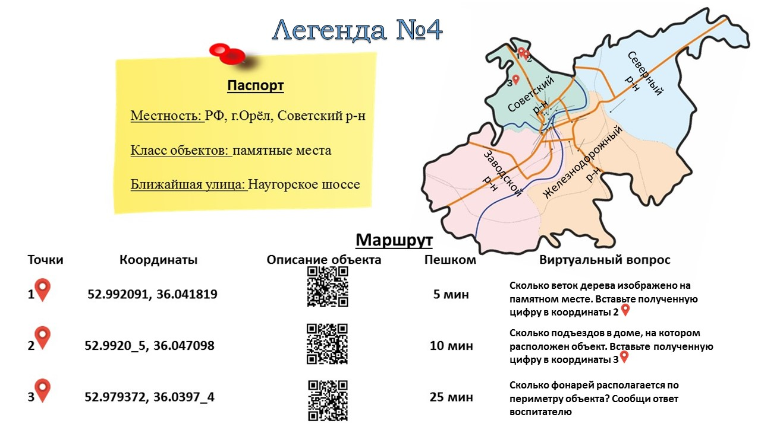
рис.1
Представляем Вам алгоритм их создания
(см. приложение 1)
На начальном этапе создания «Легенды» необходимо определить цель. В нашем случае-это развитие познавательных интересов к истории родного города через организацию семейных путешествий по «Легенде».
Затем определяется тема маршрута, отбираются и изучаются объекты, к которым совершат путешествие дети и родители. Критерии отбора: познавательная ценность, выразительность объекта, сохранность, месторасположение.
На третьем этапе обобщаются и систематизируются знания о выбранном маршруте, разрабатывается последовательность посещения объектов на пути следования, составляется карта, определяется примерное времени в пути от одного объекта до другого, разрабатываются виртуальные вопросы для детей и родителей, определяются точные координаты объектов.
В рамках 4 этапа разрабатывается универсальное пособие для семейной прогулки на основе образовательного геокешинга. Основными составляющими «Легенды» являются паспорт и таблица маршрута, соответствующие следующим критериям: краткость, четкость формулировок, необходимое количество фактического материала, наличие информации по теме, условных обозначений, основанных на фактах.
5 этап носит практический характер и подразумевает применение знаний по ориентированию на местности и развитие познавательной активности через взаимодействие и сотрудничество с родителями. Совместно с родителями дети изучают «Легенду» и путешествуют по заданному маршруту с применением традиционных методов и навыков ориентировки на местности и навигационных систем. Знакомятся с заданным объектам, изучают их историю, отвечают на «виртуальные вопросы».
Заключительный этап направлен на получение обратной связи от детей и родителей, закрепление полученных представлений о семейной прогулке по «Легенде». В детском саду воспитанники делятся своими впечатлениями о семейной прогулке, показывают фотографии с посещенных мест, рисуют памятные места и обменивают призы в заветном сундуке, ответив правильно на виртуальный вопрос.
В рамках нашей работы над созданием «Легенд» был разработан эскиз и изготовлен стенд «Орел- город первого салюта». На карте, расположенной на данном стенде отмечены исторические места и достопримечательности нашего города. В ячейках справа дети располагают карточки с местами, которые хотели бы посетить, а слева те, что уже посетили.
Наша страна необъятна. В ней огромное множество интересного, полезного и, даже неизведанного. Для того, чтобы любить ее - ее нужно знать и чем больше мы будем узнавать ее сами, рассказывать об этом детям – тем больше мы будем понимать в какой красивой, богатой стране мы живём.

Приложение 1

 | Направления (содержание) (в соответствии с задачами) | Технологии, формы и методы работы (в соответствии с содержанием) | Результат (в соответствии с задачами)
1 этап-определение цели и задач
Цель: развитие познавательных интересов к истории родного города через организацию семейных путешествий по «Легенде»
2 этап - отбор и изучение объектов
Задача:  Формирование интереса к краеведению | Выбрана тема маршрута: «Памятные места Советского района города Орла.  Отобраны и изучены объекты для маршрута:  - Аллея Памяти в честь 450-летия основания города Орла.  -Мемориальная доска в честь пожарных, погибших при исполнении служебного долга.  - Памятник пожарным и спасателям. | Метод- частично-поисковый.  Критерии отбора: познавательная ценность, выразительность объекта, сохранность, месторасположение | Карточки-описания объектов, зашифрованные QR-кодом
3 этап - знакомство с достопримечательностями, составление маршрута
Задача:  Собрать необходимую информацию о достопримечательностях,  обобщить и систематизировать знания о выбранном маршруте | Разработка очередности посещения объектов на пути следования по маршруту «Памятные места Советского района города Орла» ,  При знакомстве с маршрутом «Памятные места Советского района города Орла»:  - изучена трасса маршрута;  - определено примерное времени в пути от одного объекта до другого: Аллея Памяти- Мемориальная доска 10 мин, Мемориальная доска- памятник пожарным и спасателям 25 мин;  - разработаны виртуальные вопросы для детей и родителей;  - определены точные координаты объектов;  - в целях безопасности передвижения по маршруту выявлены потенциально опасные места- автомобильные дороги на пути следования. | Цифровая картография  Исследование, наблюдение | Карта маршрута «Памятные места Советского района города Орла»
4 этап- разработка «Легенды» для семей воспитанников
Задача:  Разработать универсальное пособие для семейной прогулки на основе образовательного геокешинга | Для разработки «Легенды» воспитателями разработан паспорт и таблица маршрута, написаны памятки об изучаемых объектах. Она соответствует следующим критериям: краткость, четкость формулировок, необходимое количество фактического материала, наличие информации по теме, условных обозначений, основанных на фактах. | Исследование, наблюдение, анализ | Легенда по маршруту: «Памятные места Советского района города Орла»
5 этап - посещение маршрута по «Легенде»
Задача 1: Применение знаний по ориентированию на местности.  Задача 2: Развитие познавательной активности через взаимодействие и сотрудничество с родителями | Совместно с родителями изучили «Легенду» и путешествовали по заданному маршруту с применением навыков ориентировки на местности с помощью традиционных методов и навигационных систем. Познакомились с заданным объектам, изучили их историю, ответили на «виртуальные вопросы». | Образовательный геокешинг | Закрепили умение использовать навигационное оборудование. Сплотился детско-родительский коллектив, сформированы представления о памятных местах Советского района города Орла.
6 этап - презентация путешествия по «Легенде»
Задача 1: Закрепление полученных представлений  Задача 2: Получение обратной связи | В детском саду воспитанники поделились своими впечатлениями о семейной прогулке по «Легенде» во время рефлексивного круга, показали фотографии с посещаемого места, нарисовали памятные места Советского района города Орла. | Рефлексия | Фотоальбом достопримечательностей родного города, альбом с рассказами и рисунками с посещаемых мест, настольная историко-краеведческая игра-бродилка «Маленькие открытия гражданина большой страны»

